旋律の動きと歌詞の思いに合った表現を工夫して歌おう！

|  |  |  |  |
| --- | --- | --- | --- |
| 年 | 組 | 番 |  |

１　作詞者と作曲者を知り、歌詞の内容を理解しよう！

|  |  |  |  |
| --- | --- | --- | --- |
| ※写真またはイラストを貼る | 作詞者  　　　　　県生まれ  国文学者。 | ※写真またはイラストを貼る | 作曲者    　　　　　　生まれ  オルガン奏者としても活躍  「夏の思い出」の作曲者  　　　　　　　の父である。 |

|  |  |  |
| --- | --- | --- |
|  | 歌詞 | 内　　容 |
| １ | 春は名のみの　風の寒さや  　谷の鶯　歌は思えど  時にあらずと　声も立てず  　時にあらずと　声も立てず | 春とは名ばかりで、まだ寒い風が吹いています  谷のうぐいすも、歌おうと思うのですが  まだ、　　　　　　　　　　　　　　と思い、声も立てません |
| ２ | 氷解け去り　葦は角ぐむ  　さては時ぞと　思うあやにく  今日もきのうも　雪の空  　今日もきのうも　雪の空 | 氷も解けて、はのような芽を出しています  さては、　　　　　　　　　　　　　　　と思うのですが、　　 　　　、 今日も昨日も、雪の空です |
| ３ | 春と聞かねば　知らでありしを  　聞けば急かるる　胸の思いを  いかにせよとの　この頃か  　いかにせよとの　この頃か | 春と聞かなかったら、  聞いてしまったから、気が　　　　　　 　　　この思いを  いったいどうのようにしたらいいのだろう |

２　旋律と曲の構造を理解しよう！

|  |  |  |  |  |
| --- | --- | --- | --- | --- |
| １段目 | 最初の旋律 | a | A | 形式 |
| ２段目 | １段目と似た旋律 |  |
| ３段目 | これまでと全然違う旋律 |  | B |
| ４段目 | １・２段目と似た旋律 |  |

３　３段目の旋律の特徴を理解しよう！

　　　　　　　　　の部分にある“旋律の上行”見つけられる？

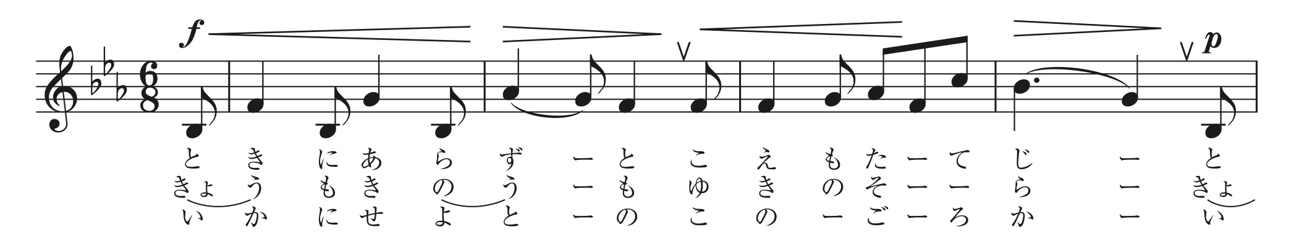

歌い方を工夫しよう！

①１フレーズを歌うための息の流し方・体の使い方

②ブレス直前と直後の歌い方

１段目は「はる」からどこまでが１つのフレーズだろう？

楽譜に　　　　　　　で書いてみよう！

　　　　　 の部分の旋律にはどんな印象を持ちますか？

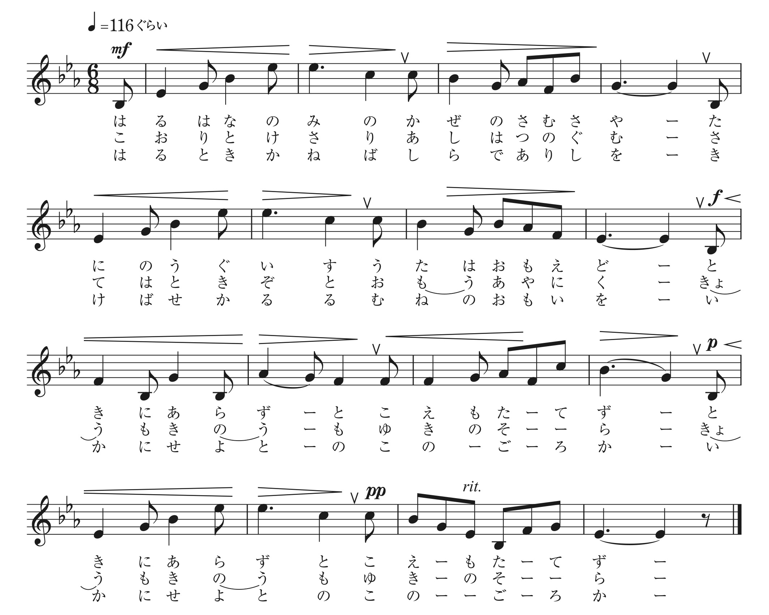

「***pp***」で作者が言いたいことは何？　なぜ「***pp***」？

その様子が聴き手に伝わるための「音色」の工夫をしよう！

２回目を弱く歌うことで伝わってくる心情はどんなものかな？

跳躍進行（上行）している中で、跳躍している音が、順次的に上行しているね。このことから、どんな様子や気持ちが表れているかな？

ここは、どのように歌うといいだろう？

４　演奏発表で私は　　　　　　番を歌唱します。

最後の部分について、どのような様子を表現するために、どのような音色で歌うのか、そしてその音色はどのように作るのか説明しましょう。

|  |
| --- |
|  |
|  |
|  |
|  |

５　演奏発表までに、考えた歌い方の実現をどのように目指していくのか具体的に書きましょう！

|  |  |
| --- | --- |
| /  （　　） | 今回の評価と次回のアプローチ： |
|  |
| /  （　　） | 今回の評価と次回のアプローチ： |
|  |
| /  （　　） | 今回の評価と次回のアプローチ： |
|  |